МІНІСТЕРСТВО ОСВІТИ І НАУКИ УКРАЇНИ

Івано-Франківський національний технічний університет

нафти і газу

Кафедра програмного

забезпечення автоматизованих систем

**Лабораторна робота №8**

**Тема:** «Вкладені цикли»

Виконав:

студент групи ПІ-15-3

Свирид О.Б.

Перевірив:

Храбатин Р.І.

Івано-Франківськ

2015

**Мета:** скласти графічний алгоритм з використанням операторів циклу або умовних операторів;

* скласти не менше двох програм: одна пограма з використанням тільки операторів циклу, друга програма – один з циклів (зовнішній або внутрішній) реалізований за допомогою умовного оператора;
* Вивести на друк значення функції і відповідних їм значень аргументів. Виведення аргументів виконати так, щоб один з них друкувався перед початком внутрішнього циклу;
* розв’язати задачу на ЕОМ в діалоговому режимі;
* проаналізувати одержані результати.

Третій тип задач. Варіанти: 3, 6, 9, 12, 15, 18, 19, 22. Необхідно обчислити yij=f(xi,zj). В цих задачах х(і=1,2,…,n) і z(j=1,2,…,m) являють собою елементи одновимірних масивів дійсних чисел, які містять відповідно n i m елементів.

.

**Завдання:**

|  |  |  |  |  |  |  |  |  |
| --- | --- | --- | --- | --- | --- | --- | --- | --- |
| 18 |  |  |  |  |  | j m | 1 2 3 1 2 3 4 | 2.46 –7.38 11.6 1.6 0.35 6.71 9.35 |

.

**Хід роботи**

1. Блок-схема програми

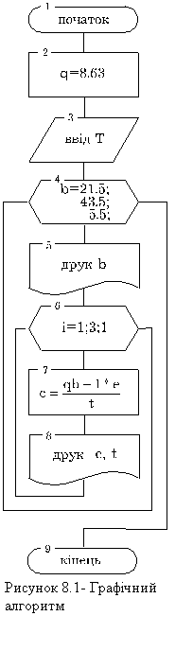

1. Програма мовою C#:

using System;

using System.Collections.Generic;

using System.ComponentModel;

using System.Data;

using System.Drawing;

using System.Linq;

using System.Text;

using System.Windows.Forms;

namespace AVPZ

{

public partial class Lab8_view : Form

{

public Lab8_view()

{

InitializeComponent();

}

private const float ALPHA = 0.45f;

private float[] b = { 2.46f, 7.38f, 11.6f };

private float[] c = { 1.6f, 0.35f, 6.71f, 9.35f };

private void button1_Click(object sender, EventArgs e)

{

try

{

richTextBox1.Text += "b[j] = " + b[0] + ", " + b[1] + ", " + b[2];

richTextBox1.Text += "\nc[m] = " + c[0] + ", " + c[1] + ", " + c[2] + ", " + c[3];

richTextBox1.Text += "\n" + getRes1();

richTextBox1.Text += "\n-----------------------";

richTextBox1.Text += "\n" + getRes2();

}

catch (NullReferenceException e1)

{

MessageBox.Show("Помилка: " + e1.Message);

}

catch (Exception e1)

{

MessageBox.Show("Помилка: " + e1.Message);

}

}

private float getRes1()

{

float f = 0;

for (int j = 0; j < b.Length; j++)

{

for (int m = 0; m < c.Length; m++)

{

f = (float)sqrt(b[j] * sqrt(1 + ((c[m] * ALPHA) / (log(b[j])))));

}

}

return f;

}

private float getRes2()

{

float f = 0;

int count = 0;

for (int j = 0; j < b.Length; j++)

{

if((count++) == 0)

{

f = (float)sqrt(b[j] * sqrt(1 + ((c[count] * ALPHA) / (log(b[j])))));

}

if ((count++) == 1)

{

f = (float)sqrt(b[j] * sqrt(1 + ((c[count] * ALPHA) / (log(b[j])))));

}

if ((count++) == 2)

{

f = (float)sqrt(b[j] * sqrt(1 + ((c[count] * ALPHA) / (log(b[j])))));

}

if ((count) == 3)

{

f = (float)sqrt(b[j] * sqrt(1 + ((c[count] * ALPHA) / (log(b[j])))));

count = 0;

}

}

return f;

}

private void button2_Click(object sender, EventArgs e)

{

richTextBox1.Clear();

}

private void Lab8_view_FormClosed(object sender, FormClosedEventArgs e)

{

Main main = new Main();

main.Show();

this.Dispose();

}

private double sqrt(double arg)

{

return Math.Sqrt(arg);

}

private double log(double arg)

{

return Math.Log(arg);

}

}

}

1. Результат роботи програми:

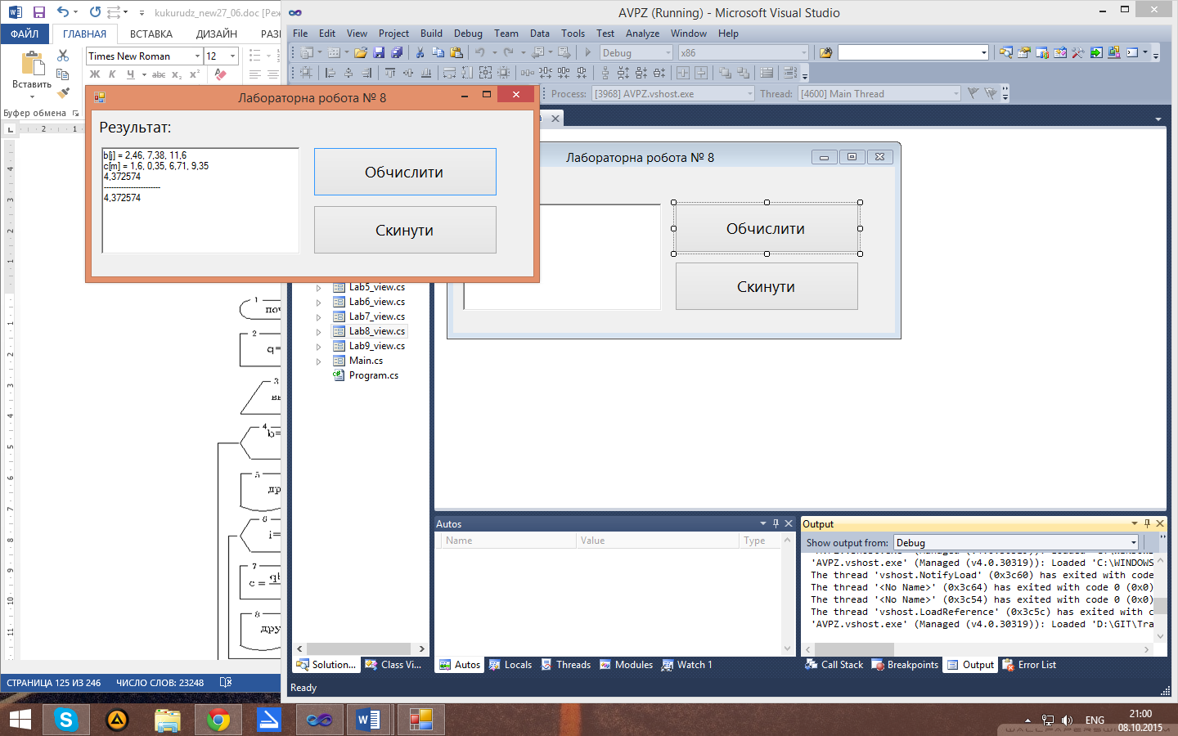

**Висновок:**  в ході даної лабораторної роботи я реалізував програму на мові C# для обчислення ф-ції yij=f(xi,zj) з оператором циклу та оператором розгулаження.